Тема: Організаційні вправи, загальнорозвивальні вправи. Положення тіла у просторі: виси. Елементи акробатики. Рухлива гра «Слухай музику».
Хід уроку

Під час дистанційного навчання дуже не хочеться вставати з ліжка, особливо дітям. Для того, щоб ранок розпочинався з користю, рекомендуємо зайнятись разом зарядкою. І корисно і приємно. У сьогоднішніх відео діти виконають ряд фізичних вправ, які легко виконувати вдома. Ніяке обладнання чи спортзал не потрібно!

1. Пригадайте правила техніки безпеки під час занять фізкультурою:
https://www.youtube.com/watch?v=66OE_d_2hc0

2. Загальнорозвивальні вправи.
https://www.youtube.com/watch?v=Ae6gaiYcFEk

3. Виконайте вправи на положення тіла у просторі: виси:
https://www.youtube.com/watch?v=qJddaYHC6TE

4. Елементи акробатики.
https://www.youtube.com/watch?v=_NaH9zWhzyU&list=RDLV_NaH9zWhzyU&start_radio=1

5. Танцювальна руханка .
- Спробуй виконати танцювальну руханку за посиланням :
https://www.youtube.com/watch?v=ZmaAGVWol2c

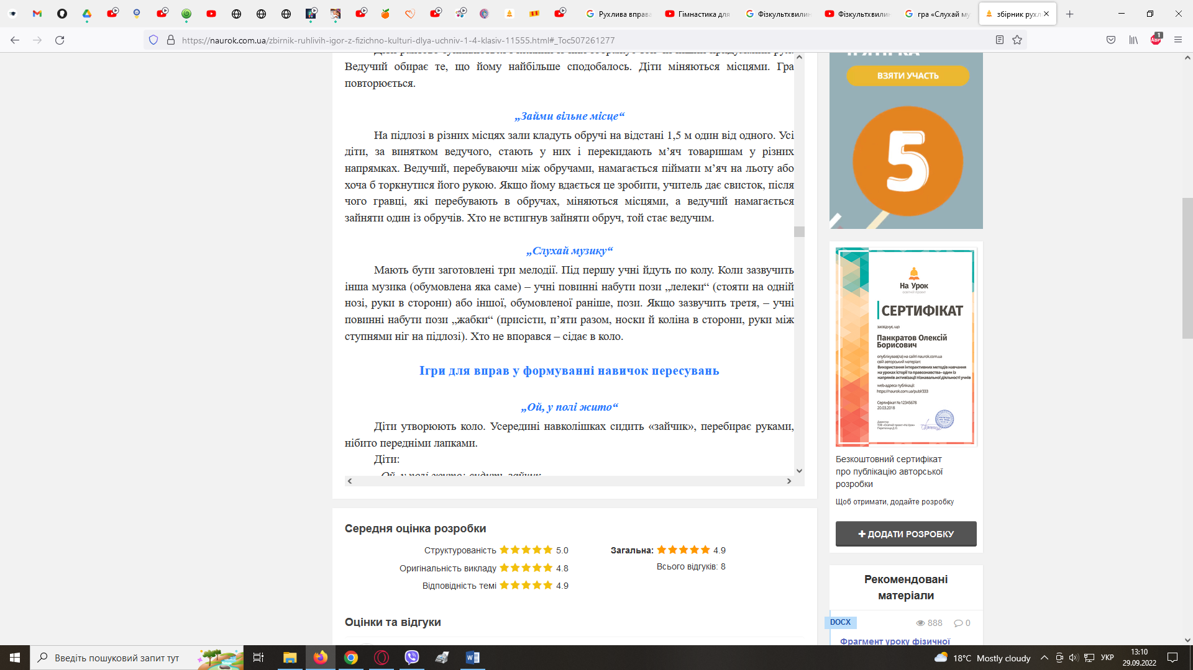
6. Рухлива гра «Слухай музику».
Хід гри:

Бажаю гарного настрою та міцного здоров’я!!!

